
UNIVERSITÀ DEGLI STUDI DI MESSINA
DIPARTIMENTO DI INGEGNERIA
Corso di Laurea in ……………………………………………

Titolo della tesi
Relatore: | Tesi di Laurea di:
Chiar.mo Prof. Francesco Longo | Nome Cognome
ANNO ACCADEMICO 20…/20…

Indice
Clic destro sull'indice e «Aggiorna campo» per ricostruirlo. Perché funzioni, i titoli dei capitoli devono usare gli stili Titolo 1, 2, 3 e 4: la numerazione viene da sé.
Abstract 4
Capitolo 1 Introduzione 5
1.1 Il contesto 5
1.2 Obiettivo della tesi 5
1.3 Struttura della tesi 5
Capitolo 2 Background 6
2.1 Titolo della prima sezione 6
2.1.1 Titolo della sottosezione 7
2.1.1.1 Titolo della sotto-sottosezione 7
2.2 Titolo della seconda sezione 7
2.2.1 Titolo della sottosezione 7
2.2.1.1 Titolo della sotto-sottosezione 7
Capitolo 3 Il lavoro svolto 8
3.1 Architettura del sistema 8
3.2 Sviluppo software 9
3.3 Misure e risultati 9
Capitolo 4 Conclusioni 11
Bibliografia 12

Elenco delle figure
Figura 1: Didascalia della figura. 9
Figura 2: Tempo medio di risposta al crescere del carico, con intervalli di confidenza al 95%. 10

Elenco delle tabelle
Tabella 1: Didascalia della tabella. 10

Abstract
Nota valida per tutta la tesi: puoi usare gli strumenti di intelligenza artificiale per migliorare la forma, la chiarezza e la correttezza della lingua, non per generare contenuti, risultati o argomentazioni che non sapresti spiegare e difendere.
Nota valida per tutta la tesi: elimina tutti i suggerimenti in grigio nella versione finale della tua tesi.
L'abstract deve essere lungo una pagina e descrivere brevemente il problema, che cosa è stato fatto e il risultato principale. Si scrive per ultimo, quando si sa che cosa si è ottenuto.

Introduzione
Ogni capitolo si apre con un paragrafo che ne annuncia il contenuto, fuori da qualunque sezione. Per esempio:
In questo capitolo si introduce il contesto in cui il lavoro si colloca, si enuncia l'obiettivo della tesi e si descrive l'organizzazione dei capitoli che seguono.

Il contesto
Di cosa si parla in questa tesi e perché il problema esiste. Scrivilo pensando a qualcuno che conosce l'informatica ma non è esperto dell'argomento della tua tesi.

Obiettivo della tesi
Che cosa ti sei proposto di fare. E soprattutto qual è il tuo contributo, cioè che cosa c'era prima e che cosa c'è adesso grazie al tuo lavoro. È la prima cosa che una commissione cerca ed è quella che gli studenti dimenticano più spesso.

Struttura della tesi
La mappa: un paragrafo che dice cosa si trova in ciascun capitolo, così chi legge sa dove andare.

Background
(modifica il titolo come ti piace di più)
Uno o più capitoli. Il criterio per decidere cosa mettere in questi capitoli è questo: immagina che un collega debba continuare il tuo lavoro e debba leggere la tua tesi per farlo. Che cosa deve conoscere e studiare per capire a fondo quello che hai fatto e come proseguirlo? Ecco quello che va in questi capitoli.
In questo capitolo si richiamano le nozioni necessarie a seguire il resto del lavoro: la tecnologia X, il protocollo Y e le tecniche con cui in letteratura si affronta il problema Z.
Ogni capitolo può essere organizzato in più sezioni, con più sottosezioni e sotto-sottosezioni ciascuna.

Titolo della prima sezione
Anche le sezioni si aprono annunciando il proprio contenuto, con una frase sola. Per esempio:
Questa sezione descrive la tecnologia X, a partire dal modello di esecuzione per arrivare ai limiti che ne derivano.
Questo è anche il capitolo in cui compaiono quasi tutte le fonti. Si citano con il numero fra parentesi quadre, a fine periodo prima del punto. Un possibile esempio è il seguente:
La migrazione di container nel fog computing è stata studiata confrontando le tecniche cold, pre-copy e post-copy [1]. Una trattazione sistematica degli algoritmi impiegati si trova in [2], mentre la documentazione ufficiale del runtime descrive l'interfaccia utilizzata [3].

Titolo della sottosezione
Si scende di livello quando una sezione contiene due o più argomenti che meritano un titolo proprio. Se ce n'è uno solo, la sottosezione non serve.

Titolo della sotto-sottosezione
Terzo e ultimo livello. Più in basso di così la numerazione diventa illeggibile: se serve, conviene ripensare l'organizzazione del capitolo.

Titolo della seconda sezione

Titolo della sottosezione

Titolo della sotto-sottosezione

Il lavoro svolto
(modifica il titolo come reputi più descrittivo del tuo lavoro specifico)
Uno o più capitoli, il cuore della tesi. Spiega il tuo lavoro nel dettaglio: l'architettura del sistema, del software o dell'algoritmo su cui hai lavorato, e le scelte che hai fatto con le loro ragioni.
In questo capitolo si presenta l'architettura del sistema realizzato, se ne discutono le scelte implementative e si riportano le misure sperimentali raccolte.
Ogni capitolo può essere organizzato in più sezioni, con più sottosezioni e sotto-sottosezioni ciascuna.

Architettura del sistema
Metti molte figure: pensa fin d'ora a come farai la presentazione il giorno della laurea, e disegna quello che spiegherai a voce. Per l'architettura e il comportamento sono utili i diagrammi UML più comuni, activity diagram, sequence diagram, class diagram.
Ogni figura va richiamata nel testo: una figura che non viene mai citata è decorazione. La didascalia sta sotto la figura. Un possibile esempio è il seguente:
L'architettura complessiva del sistema è rappresentata in Figura 1.
Figura 1: Didascalia della figura.

Sviluppo software
Inserisci solo i listati significativi e spiegane le parti che contano, quelle in cui si vede una scelta implementativa. Non incollare lunghe porzioni di codice: scegli quelle che aiutano a capire il lavoro svolto.
Anche i listati vanno richiamati nel testo: un listato che non viene mai citato è decorazione. La didascalia sta sotto il listato. Un possibile esempio è il seguente:
La funzione che calcola la somma è riportata nel Listato 1.
1 int somma(int a, int b) {
2 return a + b;
3 }
Listato 1: Didascalia del listato.

Misure e risultati
Riporta tutte le misure sperimentali che sei riuscito a fare e le osservazioni che se ne possono trarre sull'efficienza e sulle prestazioni.
Quando i risultati vengono da misure ripetibili, fai un numero adeguato di repliche e riporta anche la variabilità, per esempio la deviazione standard o gli intervalli di confidenza. Una media senza un'indicazione della variabilità non dice quanto ci si possa fidare del confronto.
Anche le tabelle vanno richiamate nel testo: una tabella che non viene mai citata è decorazione. La didascalia sta sopra la tabella. Un possibile esempio è il seguente:
I tempi misurati nelle due configurazioni sono riportati in Tabella 1.
Tabella 1: Didascalia della tabella.
Configurazione | Tempo medio (ms) | Deviazione standard
A | 12,4 | 0,8
B | 31,7 | 2,1

Un grafico è una figura a tutti gli effetti, quindi anche lui va richiamato nel testo e ha la didascalia sotto. Un possibile esempio è il seguente:
L'andamento del tempo di risposta al crescere del carico è riportato in Figura 2, dove le barre verticali sono gli intervalli di confidenza al 95%.
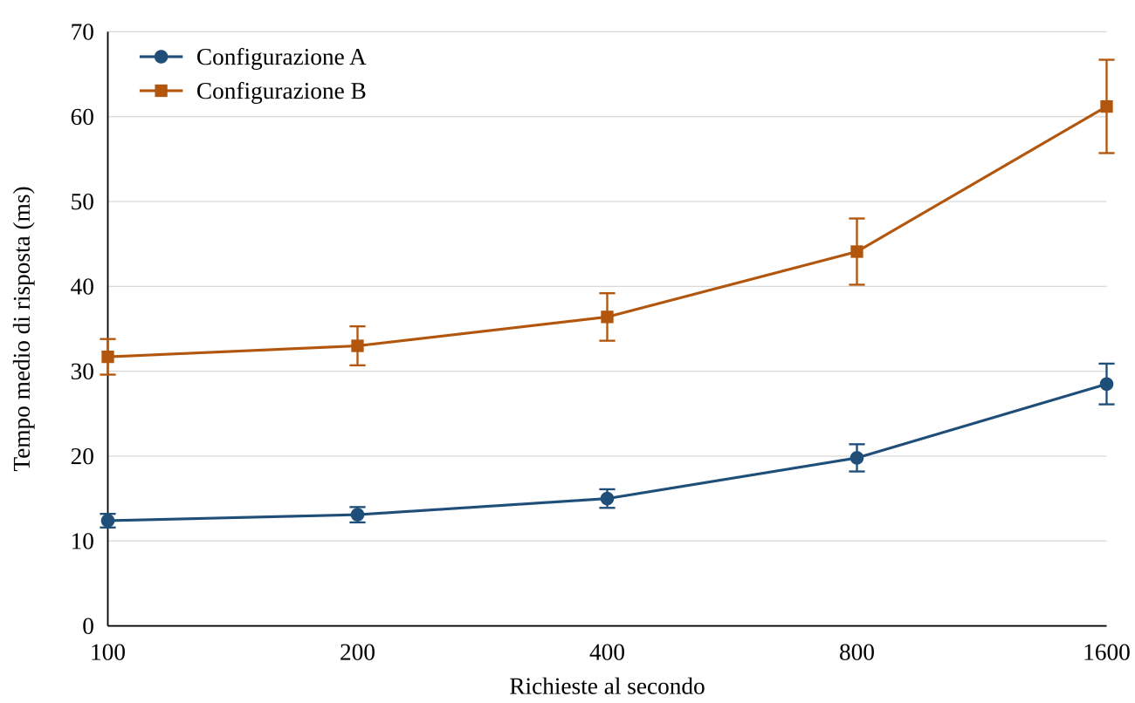
Figura 1: Tempo medio di risposta al crescere del carico, con intervalli di confidenza al 95%.

Conclusioni
Anche l'ultimo capitolo si apre annunciando il proprio contenuto.
In questo capitolo si riassumono i risultati ottenuti, se ne discutono i limiti e si indicano le direzioni in cui il lavoro può proseguire.
Le conclusioni non introducono nuovi risultati né nuove informazioni tecniche: interpretano e sintetizzano quello che i capitoli precedenti hanno già presentato. Riassumi brevemente i risultati ottenuti. Dichiara anche i limiti del lavoro: una tesi che li riconosce è più credibile, non meno. Chiudi con i possibili sviluppi futuri, cioè da dove ripartirebbe quel collega.

Bibliografia
I riferimenti si elencano nell'ordine in cui compaiono nel testo e si numerano: il numero è quello con cui li hai citati fra parentesi quadre. Lo stile è IEEE, quello degli esempi che seguono — un articolo, un libro e una pagina web — e vale per tutti i riferimenti, senza eccezioni. Per raccogliere i dati il modo più rapido è il pulsante «Cita» di Google Scholar, che però propone solo MLA, APA, Chicago, Harvard e Vancouver: da lì prendi i dati, la forma la dai tu seguendo gli esempi.
[1] A. Autore, B. Coautore, «Titolo dell'articolo», Nome della rivista o della conferenza, vol. 12, n. 3, pp. 45-58, 2024.
[2] C. Autore, Titolo del libro, 2ª ed. Città: Editore, 2023.
[3] D. Organizzazione, «Titolo della pagina o della documentazione», https://esempio.org/pagina (consultato il 4 ottobre 2026).

